Шкаф жарочный шжэ/1
Шкаф жарочный шжэ/2
Шкаф жарочный шжэ/3

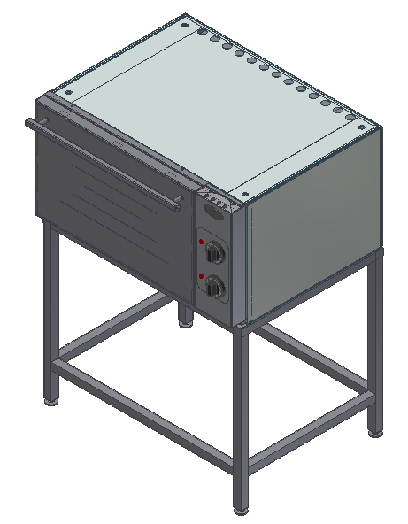

«Шкаф жарочный»
Данный паспорт является документом, совмещенным с руководством по эксплуатации Шкафа жарочного модели шжэ/1,шжэ/2 (двухкамерный шкаф), шжэ/3 (трехкамерный шкаф). Данный паспорт в течение всего срока эксплуатации шкафа должен находиться у лиц, ответственных за его сохранность.
Содержание РЭ:
1. Общие указания | 3
2. Технические характеристики | 4
3. Комплектность | 5
4. Устройство прибора  5. Инструкция по установке | 5  7
6. Подготовка к работе | 7
7. Порядок работы | 8
8. Требования по технике безопасности и пожарной безопасности | 8
9. Техническое обслуживание | 10
10. Возможные неисправности и способы их устранения | 10
11. Правила транспортировки и хранения | 11
12. Гарантии изготовителя | 11
13. Утилизация изделия | 13
14. Свидетельство о приемке | 14
15. Талон на гарантийное обслуживание | 15
Приложение 1. Схема электрическая принципиальная | 17
- Общие указания.
  - Шкаф жарочный электрический предназначен для жарки полуфабрикатов из мяса, рыбы, овощей, выпечки мелкоштучных мучных изделий и запекания творожных блюд на предприятиях общественного питания самостоятельно или в составе технологических линий.
  - Шкаф жарочный готовит в горячей среде. Нагрев жарочной камеры осуществляется ТЭНами общей мощностью 4,5 кВт. Нагреватели жарочной камеры расположены таким образом, чтобы осуществлять равномерный нагрев всего объёма камеры. Температура внутри задается регулятором температуры, верхний и нижний нагревательный элемент имеют индивидуальную регулировку.
  - Изделие работает от электросети переменного тока частотой 50±0,4%Гц, напряжением 220В±10%, и предназначено для эксплуатации в отапливаемом помещении с диапазоном температур окружающего воздуха от +10ºС до +35 ºС, относительной влажности воздуха 80% и наличии вытяжной вентиляции и атмосферном давлении 84,0 до 106,7 кПа (от 630 до 800 мм рт.ст.).
  - Шкаф жарочный подключается к электросети аттестованным специалистом, имеющим допуск для работы с электрооборудованием напряжением до1000 В.
  - Шкаф жарочный должна включаться в электросеть от отдельного автоматического выключателя с током нагрузки не менее 50 А, согласно эл.схеме см.приложение1.
  - Вид климатического исполнения УХЛ4.2 по ГОСТ 15150-69.
  - При покупке изделия требуйте проверку комплектности.
  - Изделие устанавливается на полу.
  - При длительных перерывах в эксплуатации (на ночь) отключать изделие от сети электроснабжения.
  - Оберегайте изделие от ударов и небрежного обращения.
  - Шкаф жарочный обслуживается только обученным квалифицированным персоналом.
  - Стекло дверцы шкафа, внешняя обшивка и навесные элементы могут нагреваться до температуры выше 60ºС.
  - При нарушении потребителем правил, изложенных в настоящем руководстве по эксплуатации, изделие гарантийному ремонту не подлежит.
  - Приобретая наш шкаф, внимательно ознакомьтесь с руководством по эксплуатации. Это поможет Вам успешно ее использовать в Вашей профессиональной деятельности.
  - Предприятие «Гриль-Мастер» постоянно совершенствует конструкцию изделий, поэтому внешний вид и технические характеристики изделия могут отличаться от указанных в данном руководстве без ухудшения потребительских свойств
- Технические характеристики

№ п/п | Наименование параметра | Ед.изм. | шжэ/1 | шжэ/2 | шжэ/3
 | Габаритные размеры (длина х ширина х высота), не более | мм | 800х706х1080 | 800х706х1505 | 800х706х1505
 | Количество нагревательных элементов | шт. | 2 | 4 | 6
 | Потребляемая электрическая мощность, не более | кВт | 4,5 | 9,0 | 13,5
 | Пределы регулирования температуры | °C | 50-320 | 50-320 | 50-320
 | Номинальное напряжение электросети | В | 220 | 220 | 220
 | Частота тока | Гц | 50 | 50 | 50
 | Количество уровней | шт. | 4 | 8 | 12
 | Шаг уровней | мм | 65 | 65 | 65
 | Масса установки, не более | кг | 70 | 125 | 172

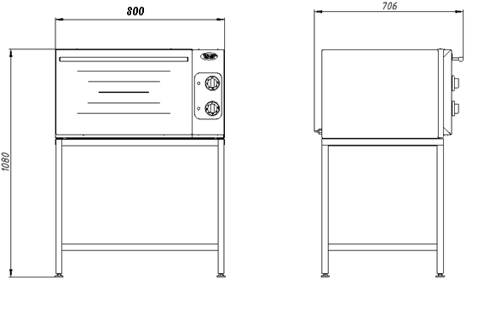
- Комплектность.
Наименование | шжэ/1 | шжэ/2 | шжэ/3
1. Шкаф жарочный (1секция) | 1 | 2 | 3
2. Поддон (530х470мм) | 3 | 6 | 9
3. Подставка | 1  (800х576х655) | 1  (800х576х655) | 1  (800х576х228)
4. Руководство по эксплуатации | 1 | 1 | 1
5. Сертификат соответствия | 1 | 1 | 1
4 Устройство прибора.
Панель управления с элементами управления указаны на рис.1. Основные части изделия указанны на рис.2 и перечислены в таблице 1.
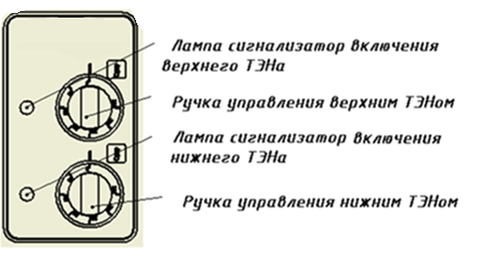
Рис. 1
6
7
8
9
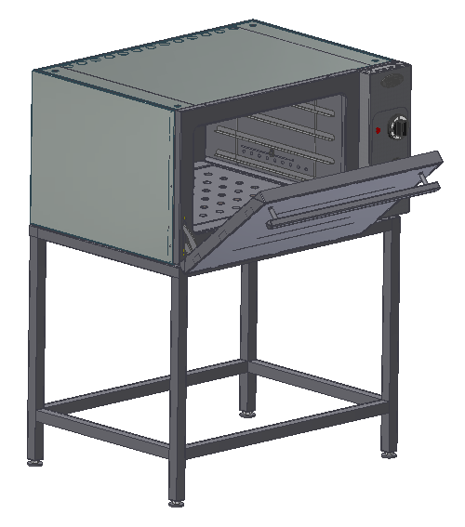
8
6
5
4
1
3
2
7
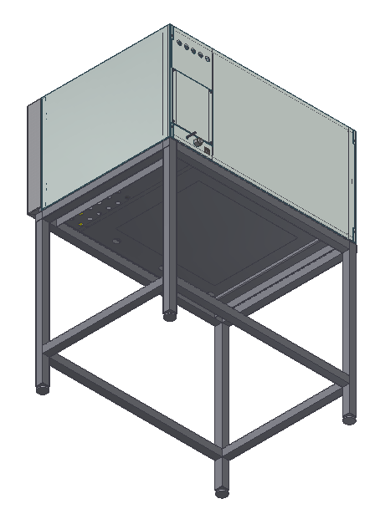
9

Рис. 2
Таблица 1
№ п/п | Наименование | Кол-во | № п/п | Наименование | Кол-во
1 | Камера | 1 | 5 | Подставка | 1
2 | Направляющая съёмная | 2 | 6 | Заземление | 1
3 | Панель управления | 1 | 7 | Кабельный зажим | 1
4 | Дверь | 1 | 8 | Крышка коробки клеммника | 1
- Инструкция по установке
  - При распаковке Шкафа убедиться в его сохранности.
  - Шкаф следует установить с соблюдением ГОСТ 12.2.124-90 «Оборудование продовольственное. Общие требования безопасности», но не менее 300мм от задней стенки духовки до стены и не менее 800мм от боковых стенок установки до рядом стоящего оборудования.
  - Снять крышку (8) рис.2 коробки клеммника и через кабельный зажим (7) рис.2 на задней стенке подключить электропитание 220 В с нулем к клеммнику установки согласно эл.схеме (см.приложение1). Кабель должен быть с жилами сечением не менее 2,5мм² каждый.
  - Подсоединить заземление корпуса шкафа (6) рис.2 к заземляющему контуру помещения согласно ГОСТ 27570.0-87.
  - Закрепить крышку коробки клеммника в исходное положение.
  - Каждая секция шкафа жарочного (шжэ/2, шжэ/3) подключается отдельно согласно эл.схеме (см.приложение1).

- Подготовка к работе
  - После распаковывания и установки изделия удалить защитную пленку, произвести санитарную обработку внутренней поверхности камеры с помощью стандартных средств очистки.
  - Первый раз установка должна быть использована без загрузки, при максимальной температуре для удаления остаточных продуктов обработки. Чтобы вывести запах изоматериала стекловаты- при первом использовании нагревайте шкаф примерно в течение часа. Закрыв дверь шкафа, установите максимальный температурный режим. В процессе работы шкафа образуется дым и неприятные запахи. После истечение времени отключить шкаф. Дать шкафу остыть.

- Порядок работы
  - Перед началом эксплуатации необходимо предварительно нагреть камеру. Предварительный разогрев около 100ºС в течение 10 мин. существенно важен и должен осуществляться каждый раз перед началом эксплуатации.
  - Включение верхних и нижних нагревателей жарочной камеры производится двумя соответствующими ручками рис.1, расположенными в средней части панели управления.
  - Для включения шкафа необходимо установить ручку(ручки) рис.1 переключателя в положение, соответствующее требуемой температуры, при этом загорается соответствующая сигнальная лампа рис.1.
  - При достижении заданной температуры рабочего объема жарочной камеры нагреватели автоматически отключаются и лампы гаснут. При уменьшении температуры ниже заданной, нагреватели включаются и циклы повторяются.
  - При выпечке не рекомендуется часто открывать дверь жарочной камеры, чтобы не охладить ее.
  - По окончании приготовления пищи необходимо выключить все нагревательные элементы шкафа.

- Требования по технике безопасности и пожарной безопасности.
  - Шкаф устанавливается на полу, на расстоянии не менее 500мм от легковоспламеняющихся предметов.
  - Шкаф выполнен с защитой от поражения электрическим током по классу 1 по ГОСТ 27570.0, степень защиты по ГОСТ 14254-IP33.
  - Общие требования безопасности к электрическим установкам в соответствии с ГОСТ 27570.0-87 «Безопасность бытовых и аналогичных электрических приборов» и ГОСТ 26582-85 «Машины и оборудование продовольственные».
  - После распаковывания, перед включением в сеть, шкаф должен быть выдержан при комнатной температуре в течение 2 часов.
  - Корпус установки должен быть заземлен. Место заземления обозначено специальным значком.
  - Не загромождайте подходы к шкафу.
  - Перед включением шкафа убедитесь в целостности кабеля. Не допускается эксплуатация шкафа с поврежденным кабелем.
  - Перед использованием шкафа убедитесь в отсутствии посторонних предметов в рабочей камере.
  - Следите за тем, чтобы направляющие (2) рис.2 были установлены надежно в рабочей камере после чистки и техобслуживания
  - Не оставляйте шкаф без присмотра во время приготовления пищи.
  - Открывая дверцу, держитесь за центральную часть ручки
  - Не беспокойтесь если во время приготовления пищи на внутренних стенках и на дверце шкафа, образуется конденсат. Это не влияет на его функциональные качества.
  - Открывая дверцу шкафа, будьте осторожны, поскольку можно обжечься горячим паром.
  - Чтобы ставить или вынимать из шкафа посуду пользуйтесь специальными рукавицами или тряпками.
  - Когда Вы ставите или вынимаете блюда из шкафа, следите за тем, чтобы приправа не попадала в значительных количествах на дно шкафа (растительное масло и жиры легко воспламеняются).
  - После использования шкафа убедитесь, что все ручки находятся в выключенном положении.
  - Запрещается промывать камеру струей воды.
  - При перемещениях шкафа на новое место необходимо отключать его от электросети и заземления.
  - Все работы по устранению неисправностей и ремонту шкафа должны выполняться лицами, имеющими право на ремонт электроприборов и только после отключения шкафа от сети.
- Техническое обслуживание.
  - Перед любыми работами по обслуживанию шкафа отключите его от электросети.
  - Внешние части и поверхности из нержавеющей стали, а также резиновые уплотнители очищать губкой, смоченной в растворе теплой воды с нейтральным мылом, затем ополоснуть и вытереть насухо. Трудноудалимые пятна очищайте специальными средствами по уходу за нержавеющей сталью. Для очистки внутренних стенок камеры надо вынуть поддон и снять направляющие (поз.2рис.2) движением вверх. Не используйте абразивные порошки и средства, содержащие агрессивные средства.
  - Ежедневная чистка рабочей камеры увеличит срок службы установки. Просушивайте рабочую камеру. При длительном перерыве в работе (на ночь) дверь камеры оставляйте приоткрытой. Аккуратное и бережное обращение с установкой и соблюдение требований настоящей инструкции, позволяет Вам успешно эксплуатировать ее длительное время.
- Возможные неисправности и способы их устранения.
Наименование неисправности | Вероятная причина | Методы устранения
Недостаточная температура в камере | Перегорел один или несколько ТЭНов  Неисправен блок-регулятор температуры | Заменить неисправные ТЭНы  Заменить.

- Правила транспортировки и хранения.
  - До установки изделия у потребителя, оно хранится в заводской упаковке в отапливаемых и вентилируемых помещениях при температуре от +1°С до +40°С при относительной влажности воздуха не более 80%, при отсутствии в воздухе кислотных и других паров.
  - Складирование изделий в упаковке должно производиться не более чем в 1 ярус.
  - Упакованные изделия должны храниться по 3 или 5 группе условий хранения по ГОСТ15150-69.
  - Транспортирование изделия должно производиться в заводской упаковке в вертикальном положении высотой не более чем в 1 ярус, с предохранением от осадков и механических повреждений.

- Гарантии изготовителя.
  - Изготовитель гарантирует соответствие качества изделия требованиям действующей технической документации при соблюдении потребителем условий и правил хранения, транспортирования и эксплуатации, установленных в эксплуатационной документации.
  - Гарантийный срок хранения 6 месяцев со дня продажи. Гарантийный срок эксплуатации 12 месяцев со дня продажи.
  - В течение гарантийного срока предприятие производит гарантийный ремонт. Изготовитель гарантирует, что оборудование не содержит дефектов по причине качества изготовления или материалов, а также его нормальное функционирование после проведения монтажных, пусконаладочных или ремонтных работ в соответствии с требованиями данного руководства.
  - Гарантия не охватывает стоимости работ и запасных частей в следующих случаях:
    - не предусмотренного применения или чрезмерного использования изделия;
    - повреждения изделия за счет удара или падения;
    - подключения в электросеть с параметрами не указанными в паспорте, а также отсутствия заземления изделия;
    - повреждения изделия пожаром, наводнением или другим стихийным бедствием;
    - транспортировки изделия в не правильном положении с нарушением правил перевозки;
    - выход из строя деталей, подверженных нормальному износу.
  - Претензии в адрес предприятия-изготовителя предъявляются в случае, если поломка произошла по вине завода-изготовителя в период гарантийного срока.
  - Рекламация, полученная предприятием-изготовителем, рассматривается в десятидневный срок. О принятых мерах письменно сообщается потребителю.
  - Для определения причин поломки потребитель создает комиссию и составляет акт, в котором должны быть указаны:
    - заводской номер изделия;
    - дата получения изделия с предприятия-изготовителя или торгующей организации и номер документа, по которому он был получен;
    - дата ввода в эксплуатацию;
    - описание внешнего проявления поломки;
    - какие узлы и детали сломались, износились, и т. д.;
  - К рекламации следует приложить:
    - заполненный гарантийный талон;
    - акт о поломке.
  - Если в течение гарантийного срока изделие вышло из строя по вине потребителя, то претензии предприятием-изготовителем не принимаются.
  - Рекламация на детали и узлы, подвергшиеся ремонту потребителем, предприятием-изготовителем не рассматриваются и не удовлетворяются.
  - В случае поломки изделия после окончания срока гарантии предприятие-изготовитель осуществляет ремонт по взаимной договоренности.
Настоящая гарантия не дает права на возмещение прямых или косвенных убытков.

- Утилизация изделия.
  - Материалы, применяемые для упаковки изделия, могут быть использованы повторно или сданы на пункты по сбору вторичного сырья.
  - Изделие, подлежащее утилизации, необходимо привести в непригодность, обрезав шнур питания, и утилизировать в соответствии с действующим законодательством.

Шкаф жарочный
ПАСПОРТ
шжэ/____ .00.00.000ПС
- ОСНОВНЫЕ СВЕДЕНИЯ ОБ ИЗДЕЛИИ
Шкаф жарочный шжэ/_____
№______________
заводской номер изделия

Дата выпуска___________________

2. СВИДЕТЕЛЬСТВО О ПРИЕМКЕ
Изделие изготовлено и принято в соответствии с действующей технической документацией и признано годным к эксплуатации
Мастер ОТК
М.П.___________________________________________
_____________
код продукции

Регистрационный талон
Организация _______________________________________________________________________________________
Адрес__________________________________________________________________________________
Руководитель___________________________________________________________________________
Контактный тел./факс_______________________________________________________________________________
Где было приобретено оборудование___________________________________________________________________________
КОРЕШОК ТАЛОНА
На гарантийный ремонт электрического аппарата
Модели шжэ/_____ Талон изъят «___»____________________20_____г.
Механик_______________________________
(фамилия) (подпись)

Россия. г. Смоленск, ул. Шевченко 79

ТАЛОН
на гарантийный ремонт электрического аппарата
Заводской номер _________и модель шжэ/_____
Дата выпуска «___»___________________20___г.
Продан_______________________________________________________
_____________________________________________________________
(наименование торгующей организации)
Дата продажи «______»____________________________20_____г.
Владелец и его адрес___________________________________________
_____________________________________________________________
Подпись_________________________________
Выполнены работы по устранению неисправностей
__________________________________________________________________________________________________________________________________________________________________________________________
«_____»________________20____г. Механик__________________
(подпись)

Владелец _________________(подпись)

Приложение 1

Схема электрическая принципиальная Шкафа жарочного шжэ/1
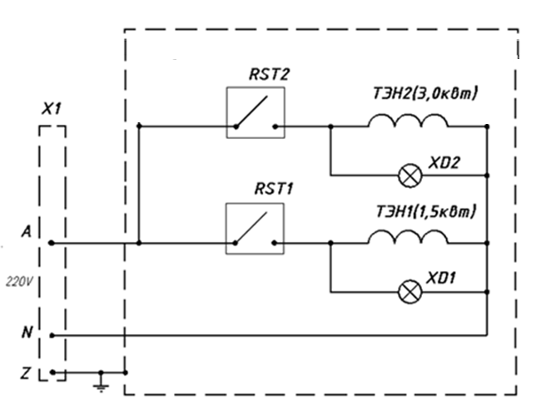
Перечень элементов
